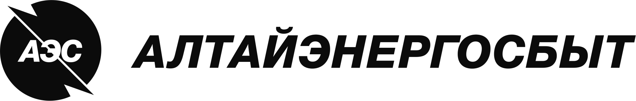
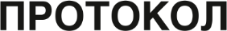
№880.16.00217-1/ЗЗЦ-ЦС
заседания Постоянно действующей закупочной комиссии
по экспертизе справки о цепочке собственников Победителя закрытого запроса цен

Дата проведения | «19» мая 2017г.
Место проведения | г. Барнаул
Время начала заседания | 14:00ч.

Наименование лота: | Светодиодные светильники и дополнительные монтажные материалы к ним
Номер лота: | 880.16.00217-1
Способ закупки: | Закрытый запрос цен
Форма закупки (электронная/неэлектронная): | неэлектронная
Участниками могут быть только субъекты МСП: | Да
Сведения о начальной (максимальной) цене лота: | 2 073 619,50 руб. без НДС
Период поставки товаров, работ, услуг: | с даты подписания договора до 31 марта 2020 г.

ПОВЕСТКА:
- Об одобрении заключения по экспертизе справки о цепочке собственников Победителя закрытого запроса цен.
ВОПРОСЫ ЗАСЕДАНИЯ ЗАКУПОЧНОЙ КОМИССИИ:
- Об одобрении заключения по экспертизе справки о цепочке собственников Победителя закрытого запроса цен.
Члены закупочной комиссии изучили поступившую справку о цепочке собственников Победителя закрытого запроса цен. Заключение по экспертизе справки о цепочке собственников Победителя закрытого запроса цен представлено в Приложении №1.
Закупочной комиссии предлагается:
- Одобрить заключение по экспертизе справки о цепочке собственников Победителя закрытого запроса цен согласно Приложению №1;
- Признать Победителя закрытого запроса цен, участниками которого являются только субъекты малого и среднего предпринимательства, на право заключения договора на поставку товаров: Лот 1: Светодиодные светильники и дополнительные монтажные материалы к ним для нужд АО «Алтайэнергосбыт» - ООО «БАКО+», 649007, Республика Алтай, г. Горно-Алтайск, ул. Ленина, 220 (ИНН 0411161678; КПП 041101001; ОГРН 1120411004944), исполнившим обязательства, данные в гарантийном письме о предоставлении справки о цепочке собственников по установленной форме в соответствии с требованиями закупочной документации.
РЕШИЛИ:
- Одобрить заключение по экспертизе справки о цепочке собственников Победителя закрытого запроса цен.
- Признать Победителя закрытого запроса цен, участниками которого являются только субъекты малого и среднего предпринимательства, на право заключения договора на поставку товаров: Лот 1: Светодиодные светильники и дополнительные монтажные материалы к ним для нужд АО «Алтайэнергосбыт» - ООО «БАКО+», 649007, Республика Алтай, г. Горно-Алтайск, ул. Ленина, 220 (ИНН 0411161678; КПП 041101001; ОГРН 1120411004944), исполнившим обязательства, данные в гарантийном письме о предоставлении справки о цепочке собственников по установленной форме в соответствии с требованиями закупочной документации.
РЕЗУЛЬТАТЫ ГОЛОСОВАНИЯ:
«За» _6_ членов закупочной комиссии.
«Против» 0 членов закупочной комиссии.
«Воздержалось» 0 членов закупочной комиссии.
Приложение №1
к протоколу № 880.16.00217-1/ЗЗЦ-ЦС
от «19» мая 2017г.

В соответствии с Федеральным законом от 27.07.2006 г. № 152-ФЗ (ред. от 25.07.2011 г.) «О персональных данных» Заключение по экспертизе справки о цепочке собственников Победителя закупочной процедуры не размещается в средствах массовой информации (в том числе на Интернет-ресурсах).

